菌落计数创新_以不变应百变，实现傻瓜式一键自动计数
一、问题的提出：
菌落微生物计数，无论是倾注法、涂布法、螺旋接种法培养的，还是滤膜、3M测试片培养的，因在生长特性上存在生物多样性，传统的各类自动菌落计数仪都会做一些针对性的参数设置调控，以求最佳的计数效果。
然而，用户对什么情况下设置成什么参数，一般因缺乏深入了解，而极易造成迷茫：厂家工程师做是好的，自己做怎么会不好了呢？这导致全自动菌落计数仪最终成为摆设的情况并不罕见（这一点只需略做下国内外各家产品的使用情况调查，便能佐证）。
万深检测科技紧紧抓住这一问题关键，经过多年努力，终于研发成功了以不变应百变，实现傻瓜式一键化自动菌落计数的创新技术。为了考核验证该最新创新技术的有效性，均采用在日常开放式光照环境下，仅用手机拍摄的菌落照片来做全自动计数评测。本技术评测对象包括：倾注法、涂布法、螺旋接种法、滤膜、3M测试片培养的各种菌落，包括花形的霉菌菌落，并且，对于纸培养基或滤膜还允许有不同颜色、大小的网格线。
二、具体的解决方案：
万深HiCC系列全自动菌落计数软件的创新技术，关键体现在以下4点上：
1、智能化的菌落自动增强技术。自动区分菌落目标与非菌落的背景，是有效进行自动菌落计数的核心点。营造极其均匀的光照环境是解决这问题的一个方面，如：扫描成像的光照均匀度，就比国内外现有任何灯箱拍照成像的要高一个数量级，因此扫描成像的较易形成有效的傻瓜式一键自动计数操作。解决培养基厚薄不一致、不均匀，或是环境光变化影响，则是解决这问题的另一个方面。为此，以对在日常开放式环境下，仅用手机拍摄的菌落照片自动矫正结果图1、2来显示万深这一智能化菌落自动增强技术的效果。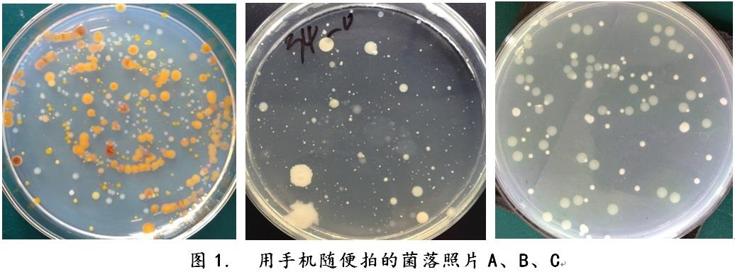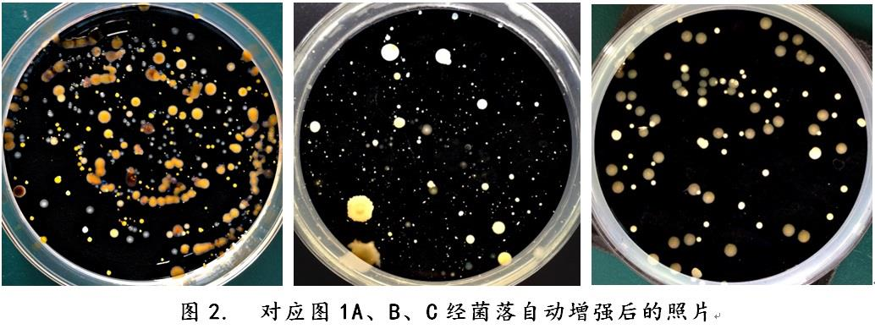
2、无痕剔除网格及文字技术。纸培养基或滤膜上若存在网格线，通常其会干扰菌落目标与其生长背景有效分割。万深的无痕剔除网格及文字技术，能自动化、无痕迹地剔除网格线及文字的背景干扰（见图4B）。
3、快速水平集活动轮廓提取技术。在复杂菌落生长中，菌落目标与培养背景的色差可能极小，导致常用分割技术无法有效提取菌落目标。万深的快速水平集活动轮廓提取技术，则能以极快的速度实现对这类困难菌落的有效提取，能按颜色、大小来实现自动分类计数。并可自动录制用户的操作形成自动批处理向导，实现傻瓜式一键自动计数。用万深一键向导处理来对手机拍摄的菌落照片自动计数标记结果见图3、4。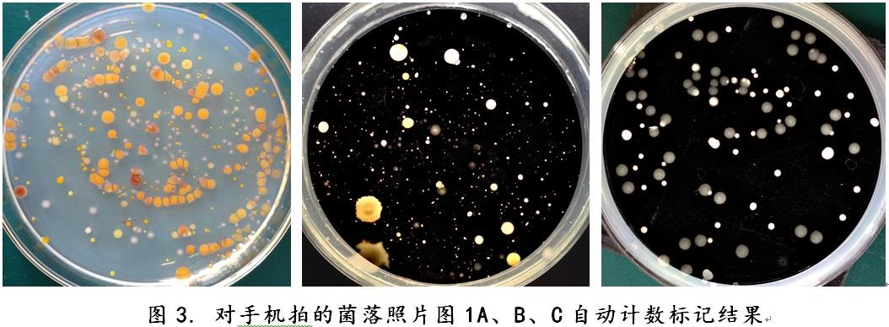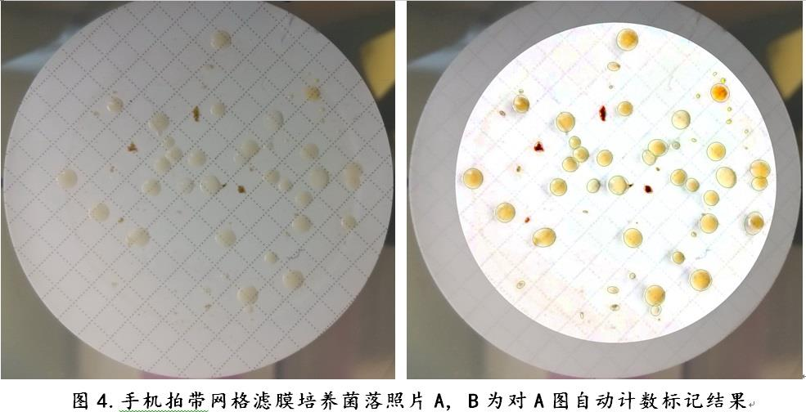
4、显微形态的杆菌自动分割计数技术。传统的目标计数是基于圆形分割来做的，其对显微形态的杆状细菌是无法实现自动计数的。万深Smartdown目标自动分割计数技术，不仅可以精准自动计数圆形的菌落，而且可以精准自动计数显微形态的杆菌，这是目前国外技术也还没做到的。对显微形态的革兰氏阴性杆菌自动计数分析标记结果见下图：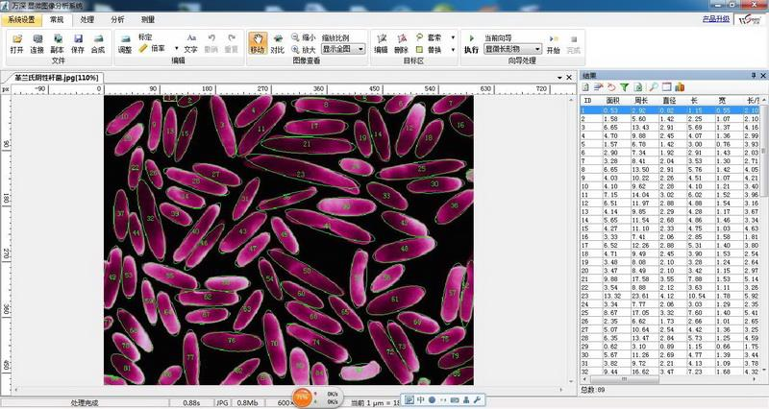
三、对高难度自动菌落计数过程的视频展示：
为让大家更清晰了解万深的卓越技术，举例2个实测视频如下：
1) 万深HiCC_对手机拍纸培养基菌落照片的自动计数视频：
http://wseen.com/Video.aspx?id=400&classid=22
2) 万深HiCC_对手机拍菌落照片的自动计数视频：
http://wseen.com/Video.aspx?id=399&classid=22
在此，欢迎各相关厂家发图过来PK技术，欢迎各需求用户发图过来实际评测。
四、展望：
从万深已达到的高水平自动菌落计数技术可看出：用户仅用手机来拍的菌落照就已能实现快速、精准的自动菌落计数。这在目前虽还未普及，但已表明：菌落成像对环境的要求被万深检测科技核心技术拉低到了极低的程度，未来不用菌落成像灯箱的、低成本精准实现自动菌落计数的大众化应用时代，或即将来临。
万深检测——创新中国，让效率来圆中国梦。
万深检测科技有限公司 研发部
来源：杭州万深检测科技有限公司
联系电话：0571-89714590，81387570
E-mail：hzwseen@163.com

